在线缴费详细操作手册
打开浏览器并登陆 www.cnzx.info/NCRE 网站，登陆后如图：
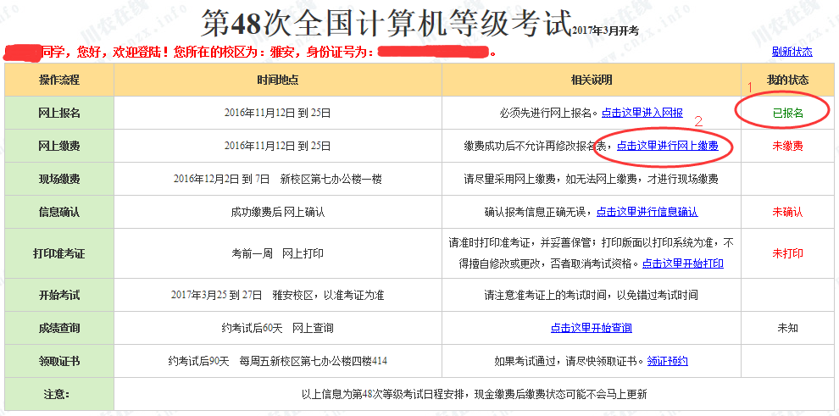
注意，只有报了名后才能缴费，点击【２】标记的地方开始进行在线缴费：
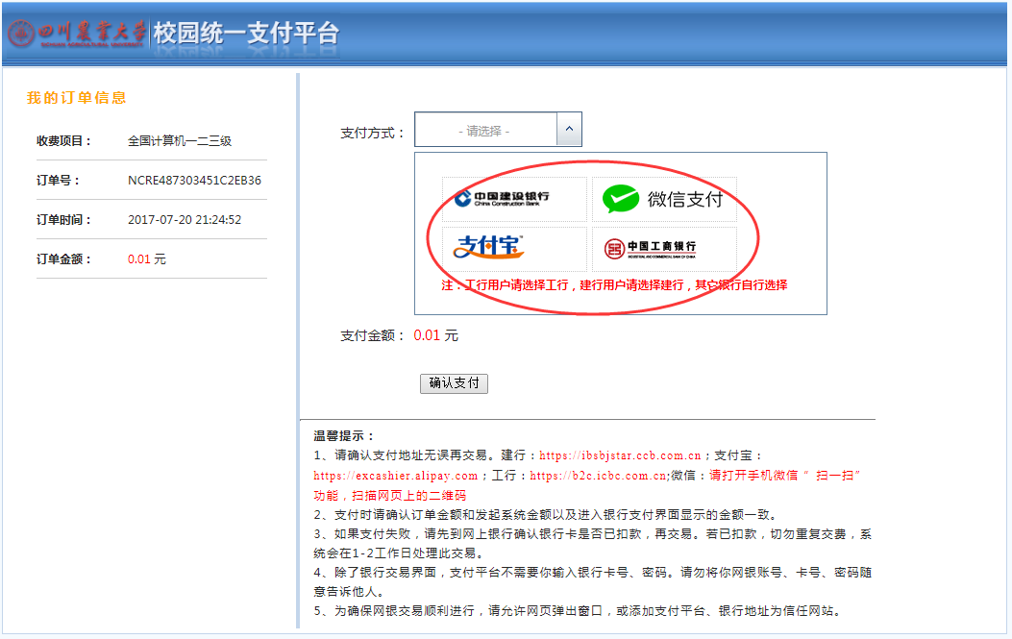
选择支付方式后点击“确认支付”，本示例以“支付宝”为例：
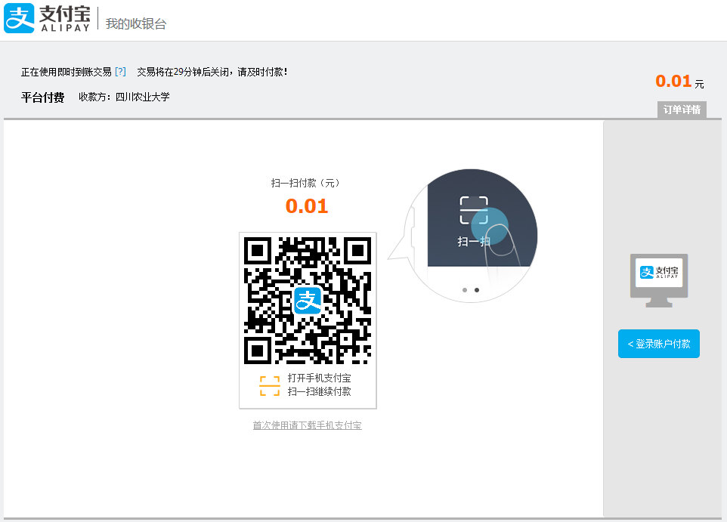
用手机扫码支付成功后，出现下图：
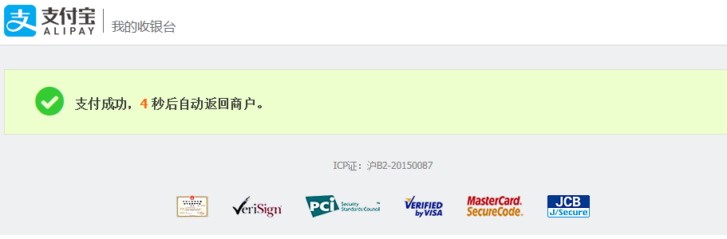
支付成功后，等待5秒后页面会跳转到之前的页面：
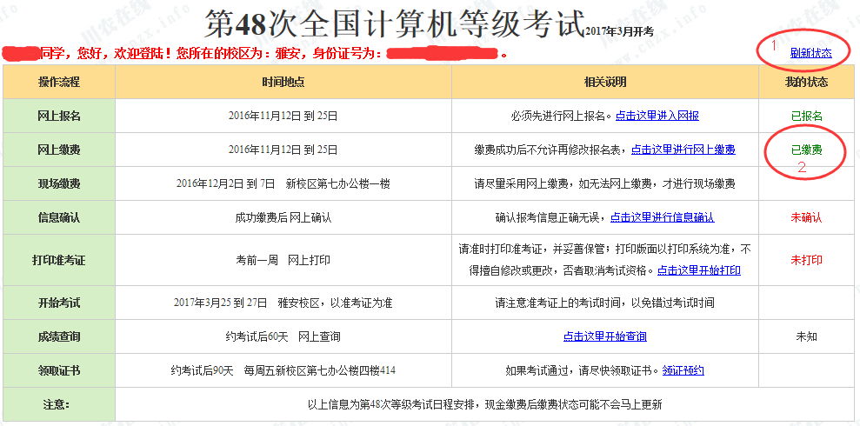
点击“刷新状态”，若刷新后看到“已缴费”字样，说明在线缴费成功，若还是“未缴费”状态，则请等待片刻再刷新试试（由于网络原因，缴费状态可能不会立即更新，但延迟一般不会超过8小时）

重要提醒：本次考试不再打印信息确认单，请缴费成功后请自行在“信息确认”栏目核对重要信息是否正确，如果有误，请及时与我们联系修改：0835-2886872、18608353045 闵老师

